8.r. MATEMATIKA GEOMETRIA 27.3.
KVADER

1. Na ktorých obrázkoch je sieť kocky a na ktorých nie je?
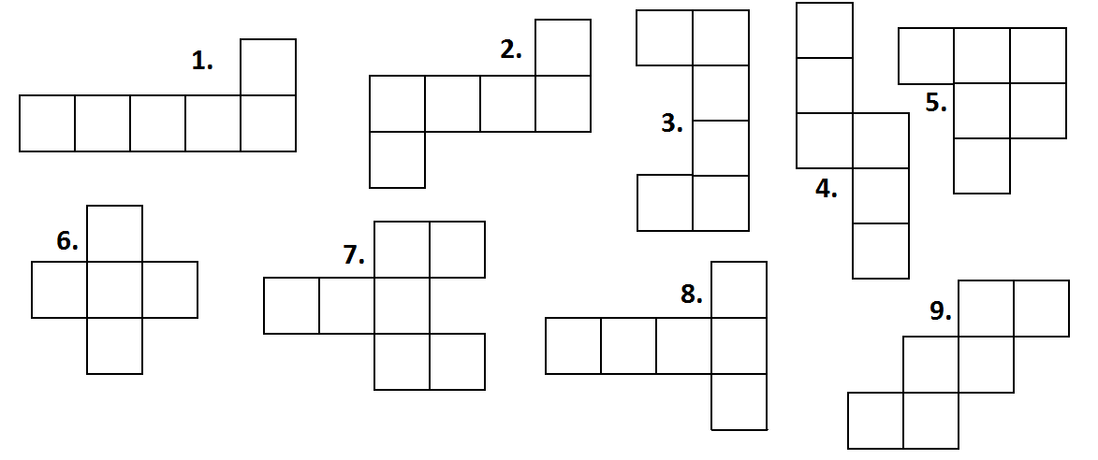

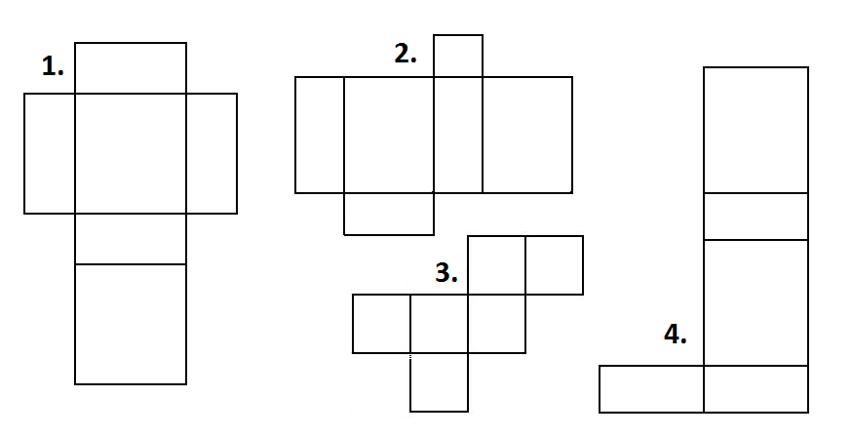
2. Na ktorých obrázkoch je sieť kvádra a na ktorých nie je?

3. Dorysuj a pomenuj geometrické teleso .
9.r. MATEMATIKA GEOMETRIA 27.03.
Jednotky objemu
Objem 1 m³ je veľkosť priestoru, ktorý zaberá kocka s rozmermi 1m x 1 m x 1 m . Odvodené jednotky objemu:
kubický decimeter 1 dm³ = 0,001 m³
kubický centimeter 1 cm³ = 0,000 001 m³
Kubický decimeter v praxi tiež nazývame liter a kubický centimeter ako mililiter: 1 dm³ = 1 l 1 cm³ = 1 ml
1 liter
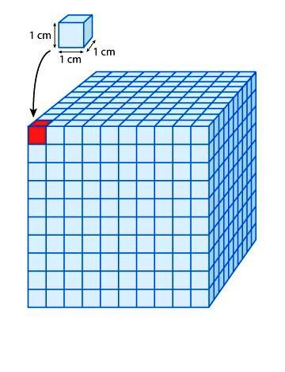1 dm x 1 dm x 1 dm
Prepíšte si do zošita vety. Jednotky objemu napíšte slovom.
Táto mraznička má objem 320 l
Na základy domu budeme potrebovať 30^{m3} betónu.
Pri jednom praní spotrebuje práčka 80 l vody.
Cena pitnej vody je 1,06 € za 1 ^{m3} .
Lekár pichol chorému 5 ml inzulínu.
Pri havárii tankera sa do mora vylialo 1 500 ^{m3} ropy.
Vodič natankoval 30 l benzínu.
Čašník mi priniesol 2 dl džúsu.

